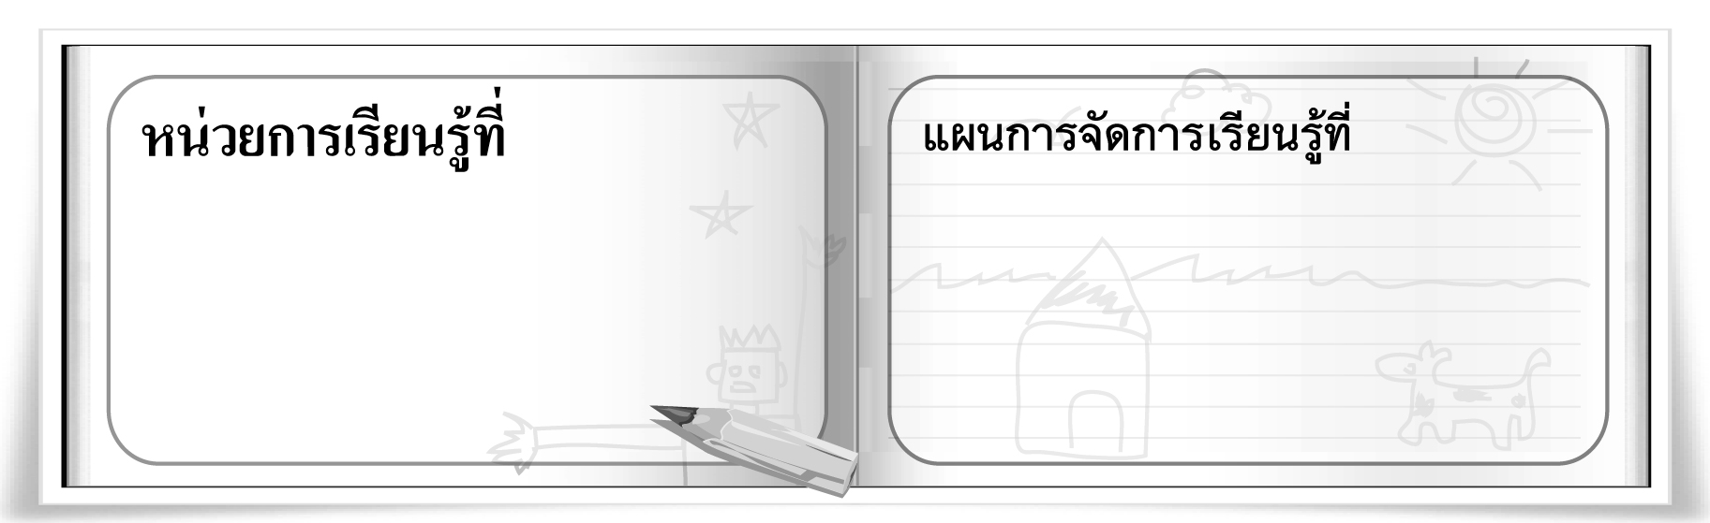
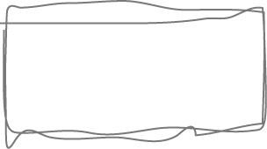
3
ชั้นประถมศึกษาปีที่ 5 เวลา 1 ชั่วโมง

16
แสงเงาในสิ่งแวดล้อม
และในงานทัศนศิลป์
วาดแสงเล่นสี

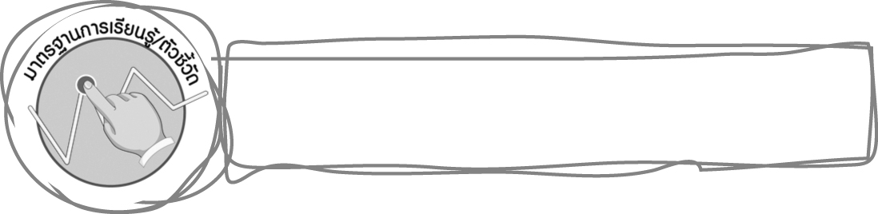
มาตรฐานการเรียนรู้/ตัวชี้วัด

มาตรฐานการเรียนรู้
ศ 1.1 สร้างสรรค์งานทัศนศิลป์ตามจินตนาการและความคิดสร้างสรรค์ วิเคราะห์ วิพากษ์วิจารณ์
คุณค่างานทัศนศิลป์ ถ่ายทอดความรู้สึก ความคิดต่องานศิลปะอย่างอิสระ ชื่นชมและประยุกต์ใช้ในชีวิตประจำวัน
ตัวชี้วัด
ศ 1.1 ป.5/3 วาดภาพโดยใช้เทคนิคของแสงเงา น้ำหนัก และวรรณะสี

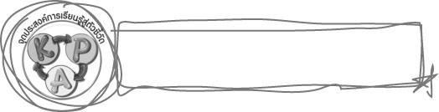
จุดประสงค์การเรียนรู้สู่ตัวชี้วัด

1. เปรียบเทียบแสงเงาในสิ่งแวดล้อมและแสงเงาในงานทัศนศิลป์ (K)
2. ฝึกวาดภาพระบายสีเพื่อแสดงเวลาต่าง ๆ (P)
3. เห็นความสำคัญของแสงเงาที่มีความสำคัญต่อการสร้างงานทัศศิลป์ (A)
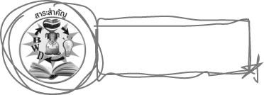
สาระสำคัญ

ปริมาณแสงที่แตกต่างกัน ทำให้สีสันของสิ่งต่าง ๆ ในธรรมชาติแตกต่างกันไปด้วย

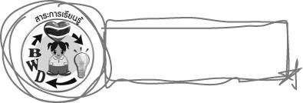
สาระการเรียนรู้

แสงเงาในสิ่งแวดล้อม และแสงเงาในงานทัศนศิลป์

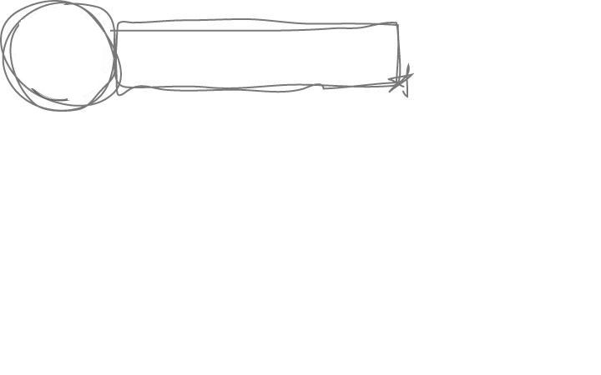

คุณลักษณะอันพึงประสงค์

ใฝ่เรียนรู้
ตัวชี้วัดที่ 4.1 ตั้งใจ เพียรพยายามในการเรียนและเข้าร่วมกิจกรรมการเรียนรู้

สมรรถนะสำคัญของผู้เรียน

ความสามารถในการคิด

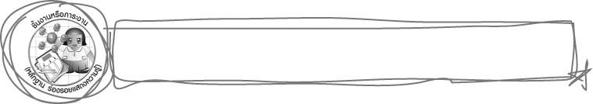
ชิ้นงานหรือภาระงาน (หลักฐาน ร่องรอยแสดงความรู้)

ภาพที่มีแสงเงาในธรรมชาติและในงานทัศนศิลป์

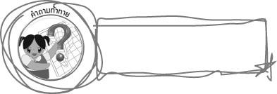
คำถามท้าทาย

นักเรียนคิดว่าแสงลักษณะใดทำให้ภาพที่เรามองเห็นสวยงามที่สุด

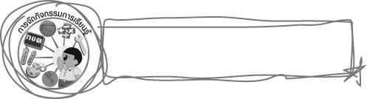
การจัดกิจกรรมการเรียนรู้

1. ให้นักเรียนนำภาพถ่ายที่ตนเองนำมาออกมานำเสนอหน้าชั้น ทีละคน โดยให้แต่ละคน นำเสนอในหัวข้อต่อไปนี้
1.1 ภาพที่ตนเองนำมา เป็นภาพอะไร
1.2 ถ่ายเมื่อใดและถ่ายกับใคร
1.3 ถ่ายเวลาไหน
1.4 สถานที่ในภาพคือที่ใด
2. ครูเลือกภาพถ่ายของนักเรียน ที่มีแสงเงาที่ต่างกัน 2 ภาพ มาให้นักเรียนดู จากนั้นร่วมกันแสดง
ความคิดเห็น โดยครูใช้คำถาม ดังนี้

ภาพทั้ง 2 ภาพ มีความแตกต่างกันอย่างไร (นักเรียนตอบตามความเข้าใจ)
ภาพใดมีแสงน้อย และภาพใดมีแสงมาก (นักเรียนตอบตามที่เห็น)
นักเรียนคิดว่าภาพใดสวยกว่ากัน (นักเรียนตอบตามความรู้สึก)
นักเรียนคิดว่าแสงมีความสำคัญกับสิ่งที่เรามองเห็นหรือไม่ (นักเรียนตอบตามความเข้าใจ)
นักเรียนคิดว่าถ้าไม่มีแสงจะเป็นอย่างไร (นักเรียนตอบตามความเข้าใจ)
นักเรียนคิดว่าในธรรมชาติแสงเงาเกิดขึ้นได้อย่างไร (นักเรียนตอบตามประสบการณ์และ
ความเข้าใจ)
นักเรียนคิดว่าแสงเงาในงานทัศนศิลป์เกิดขึ้นได้อย่างไร (นักเรียนตอบตามประสบการณ์และความเข้าใจ)
3. ให้นักเรียนดูภาพพระตำหนักชาลีมงคลอาสน์ ในเวลากลางวันและเวลากลางคืน ในชุดกิจกรรมทัศนศิลป์ ป.5 หน้า 48 (ครูอาจหาภาพที่มีลักษณะใกล้เคียงกับภาพในชุดกิจกรรมมาให้นักเรียนดู ก็ได้) จากนั้นให้นักเรียนร่วมกันแสดงความคิดเห็น โดยครูใช้คำถาม ดังนี้
ภาพพระตำหนักชาลีมงคลอาสน์ ภาพแรกแสดงถึงเวลาใด (ตัวอย่างคำตอบ เวลากลางวัน)
ภาพพระตำหนักชาลีมงคลอาสน์ ในเวลากลางวันมีลักษณะอย่างไร (นักเรียนตอบตามความเข้าใจ)
แสงของพระตำหนักชาลีมงคลอาสน์ในเวลากลางวัน มาจากอะไร (ตัวอย่างคำตอบ ดวงอาทิตย์)
ภาพพระตำหนักชาลีมงคลอาสน์ ภาพที่สองแสดงถึงเวลาใด (ตัวอย่างคำตอบ เวลากลางคืน)
ภาพพระตำหนักชาลีมงคลอาสน์ ในเวลากลางคืนมีลักษณะอย่างไร (นักเรียนตอบตามความเข้าใจ)
แสงของพระตำหนักชาลีมงคลอาสน์ในเวลากลางคืน มาจากอะไร (ตัวอย่างคำตอบ แสงไฟฟ้า)
นักเรียนคิดว่าภาพใดสวยงามกว่ากันเพราะอะไร (นักเรียนตอบตามความรู้สึก)
4. ครูให้ความรู้เพิ่มเติมกับนักเรียนว่า แสงที่แตกต่างกัน ทำให้เรามองเห็นสีของสิ่งเดียวกันแตกต่างกันไปด้วย
5. ครูนำภาพวาดสิ่งเดียวกัน ที่แสดงเวลากลางวัน และเวลากลางคืน มาให้นักเรียนดู จากนั้นให้นักเรียนร่วมกันแสดงความคิดเห็น โดยครูใช้คำถาม ดังนี้
ภาพทั้ง 2 ภาพ เป็นสถานที่เดียวกันหรือไม่ (ตัวอย่างคำตอบ สถานที่เดียวกัน)
ภาพทั้งสองภาพ แสดงเวลาเดียวกันหรือไม่ (ตัวอย่างคำตอบ ไม่)
นักเรียนคิดว่าสิ่งใดทำให้ภาพมีความแตกต่าง (ตัวอย่างคำตอบ แสง และสี)
ภาพที่นักเรียนเห็นแสดงเวลาใดบ้าง (ตัวอย่างคำตอบ เวลากลางวันและเวลากลางคืน)
นักเรียนรู้ได้อย่างไรว่า ภาพใดเป็นเวลากลางวัน และภาพใดเป็นเวลากลางคืน (ตัวอย่างคำตอบ
ดูจากสีและความสว่างของภาพ)
เมื่อนักเรียนมองภาพแต่ละภาพแล้ว รู้สึกอย่างไร (นักเรียนตอบตามความรู้สึก)
นักเรียนคิดว่าภาพที่แสดงเวลากลางวัน ควรใช้สีวรรณะใด เพราะอะไร (ตัวอย่างคำตอบ
สีวรรณะอุ่น เพราะจะแสดงให้เห็นถึงความอบอุ่นและความร้อนแรงของภาพ)
ภาพที่แสดงเวลากลางคืน ควรใช้สีวรรณะใด เพราะอะไร (ตัวอย่างคำตอบ สีวรรณะเย็น
เพราะจะแสดงให้เห็นถึงความเย็นสบายของภาพ)
6. ครูอธิบายให้นักเรียนฟังว่า ปริมาณแสงที่แตกต่างกันในภาพวาด สามารถแสดงได้ด้วยการระบายสีลงน้ำหนักเข้มอ่อนแตกต่างกัน และภาพจะมีความสมจริงมากขึ้น เมื่อแสดงปริมาณแสงที่แตกต่างกันด้วยการใช้วรรณะสี
7. ให้นักเรียนเตรียมวัสดุอุปกรณ์ในการวาดภาพระบายสี
8. ให้นักเรียนนำภาพถ่ายที่นำมา เป็นแบบในการวาดภาพ พร้อมระบายสีแสดงเวลาในภาพถ่าย
9. ให้นักเรียนนำภาพวาดของตนเองออกมานำเสนอ แล้วให้เพื่อน ๆ ทายว่า เวลาในภาพเป็นเวลาใด
เมื่อเพื่อนตอบถูก ให้ครูกล่าวชื่นชมความสามารถในการวาดภาพระบายสีของนักเรียน
10. นักเรียนและครูร่วมกันสรุปความรู้ ดังนี้
ปริมาณแสงที่แตกต่างกัน ทำให้สีสันของสิ่งต่าง ๆ ในธรรมชาติแตกต่างกันไปด้วย
11. ให้นักเรียนแสดงความคิดเห็น โดยครูใช้คำถามท้าทาย ดังนี้
นักเรียนคิดว่าแสงลักษณะใดทำให้ภาพที่เรามองเห็นสวยงามที่สุด
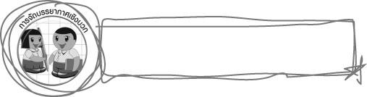
การจัดบรรยากาศเชิงบวก

ให้นักเรียนนำภาพถ่ายที่นำมา เป็นแบบในการวาดภาพ พร้อมระบายสีแสดงเวลาในภาพถ่าย จากนั้นนำภาพวาดของตนเองออกมานำเสนอ แล้วให้เพื่อน ๆ ทายว่า เวลาในภาพเป็นเวลาใด เมื่อเพื่อนทายถูก ให้ครูกล่าวชื่นชมความสามารถในการวาดภาพระบายสีของนักเรียน
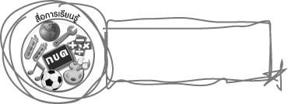
สื่อการเรียนรู้

1. ภาพถ่าย
2. บัตรภาพ
3. วัสดุอุปกรณ์ในการวาดภาพระบายสี

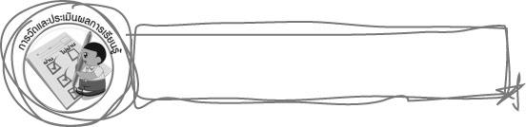
การวัดและประเมินผลการเรียนรู้

1. วิธีการวัดและประเมินผล
สังเกตพฤติกรรมของนักเรียนในการเข้าร่วมกิจกรรม
2. เครื่องมือ
แบบสังเกตพฤติกรรมการเข้าร่วมกิจกรรม
3. เกณฑ์การประเมิน
การประเมินพฤติกรรมการเข้าร่วมกิจกรรม
ผ่านตั้งแต่ 2 รายการ ถือว่า ผ่าน
ผ่าน 1 รายการ ถือว่า ไม่ผ่าน


ข้อเสนอแนะของผู้บริหารสถานศึกษา

________________________________________________________________________________________________________________________________________________________________________________________________________________________________________________________________________________________________________________________________________________________________________________________________________________________________________________________________________________________________________________________________________________________________________________________________________________________________________________________________________________________________________________________________________________________________________________________________________________________________________________________________________________________________________________________________________________________________________________________________________________________________________________________________________________________________________________________________________________________________________________________________________________________________________________________________________________________________________________________________________________________________________________________________________________________________________________________________________________________________________________________________________________________________________________________________________________________________________________________________________________________________________________________________________________________________________________________________________________________________________________________________________________________________________________________________________________________________________________________________________________
________________________________________________________________________________________________________________________________________________________________________________________________________________________________________________________________________________________________________________________________________________________________

ลงชื่อ__________________ (ผู้บริหารสถานศึกษา)
(__________________)
_____/_____/_____

บันทึกหลังการสอน

ผลการจัดการเรียนการสอน
________________________________________________________________________________________________________________________________________________________________________________________________________________________________________________________________________________________________________________________________________________________________________________________________________________________________________________________
________________________________________________________________________________________

ปัญหา/อุปสรรค
________________________________________________________________________________________________________________________________________________________________________________________________________________________________________________________________________________________________________________________________________________________________________________________________________________________________________________________________________________________________________________________________________________

แนวทางแก้ไข
________________________________________________________________________________________________________________________________________________________________________________________________________________________________________________________________________________________________________________________________________________________________________________________________________________________________________________________________________________________________________________________________________________

ลงชื่อ__________________ (ผู้บันทึก)
(__________________)
_____/_____/_____

